LAPORAN PRAKTIKUM
ABSTRACT CLASS & INTERFACE
Modul Praktikum 5 - Pemrograman Berorientasi Objek
Diajukan untuk memenuhi salah satu tugas praktikum Pemrograman Berorientasi objek

Disusun Oleh:
Salman alfarisi firdaus (251511030)
2A D3
Jurusan Teknik Komputer dan Informatika
Program Studi D-3 Teknik Informatika
Politeknik Negeri Bandung
2026

Checkpoint 1
Atribut : name, salary, hireDay, hireMonth, hireYear
State: Isi dari atibut Ketika dibuat suatu objek
Behavior: print, raiseSalary, hireYear, getSalary
Karena enkapsulasi tetap dibutuhkan entah itu superclass ataupun class biasa.

Checkpoint 2
Karena manager adalah subclass dari employee, karena field atribut employee itu bersifat private, maka dari itu super diperlukan untuk memanggil constructor indukd an mengubahnya disana, tidak di subclassnya
Karena field employee mempunyai enkapsulasi, sehingga jika menulis ulang kode akan menyebabkan error, selain itu ini jg diperlukan untuk cleancode, daripada menulis ulang sleuruh kode, lebih baik menggunakan fungsi yg sudah ada dan akan mudah jika ada pengembangan tidak memerlukan pengubahan 1 per 1
Checkpoint 3
Subclass dari employee
Checkpoint 4
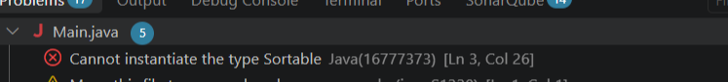Ini menjelaskan bahwa compiler menolak untuk membuat instance langsung dari class bertipe abstract class.
Checkpoint 5
jika Employee melakukan extends Sortable tetapi tidak membuat method compare(...), maka compiler akan menolak kompilasi dengan pesan error diatas
deklarasi di superclass berupa
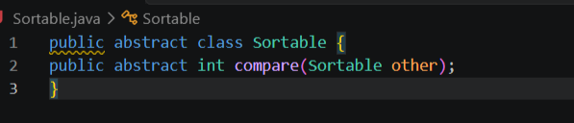
Dan implementasinya ada di employee yang memberi logika dari method diatas
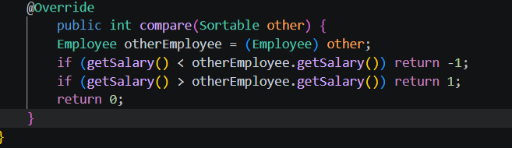

Checkpoint 6
Salah satu alasan compare tetap bisa dilakukan di manager Adalah chain inheritance. Karena manager Adalah subclass dari employee dan employee Adalah subclass dari sortable.
Parent awalnya Adalah sortable, kemudian mempunyai subclass yaitu employee, dan employee mempunyai subclass manager.
Checkpoint 7
description dan price.
Food memiliki calories
Toy memiliki minimumAge
Book memiliki author
tidak semua barang dikenakan pajak
kenapa description diletakkan di goods dan tidak di tulis ulang di food toys dan book?
Karena state tersebut cukup umum untuk bisa dimiliki semua subclass ketiga tsb, sehingga menulisnya di goods akan lebih baik dan mencegah duplikasi code
Checkpoint 8
persamaan hasil eksperimen `new Sortable()` dan `new Taxable()` Adalah keduanya tidak bisa langsung diisi/ dibuat objeknya secara langsung. Dan perbedaannya sortable menggunakan abstract class sedangkan taxable menggunakan interface
Checkpoint 9
Yang menyatakan toy Adalah goods Adalah toy extend goods sedangkan toy memenuhi kontrak taxable Adalah toy extend goods implements taxable
Checkpoint 10
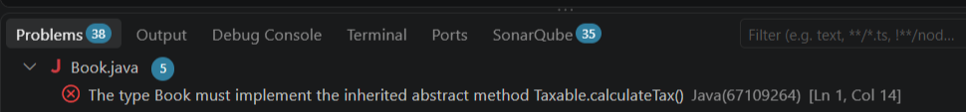
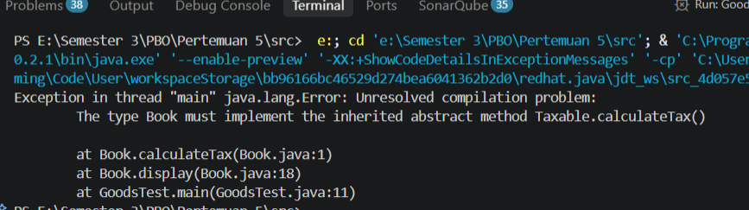
Ketika method calculateTax() dihilangkan atau dikomentari pada class yang implements Taxable (seperti pada Book), compiler akan menolak kompilasi dan mengeluarkan pesan error bahwa class Book wajib mengimplementasikan inherited abstract method calculateTax(). Hal ini membuktikan bahwa keyword implements bukan sekadar label, melainkan sebuah kontrak yang wajib dipenuhi oleh class konkret tersebut.
Step 17 - Perbandingan Abstract Class dan Interface
Berikut adalah perbandingan antara abstract class (Sortable) dan interface (Taxable) berdasarkan pengalaman implementasi kode praktikum:
Pertanyaan | Sortable (abstract class) | Taxable (interface)
Dapat dibuat object langsung? | Tidak dapat compiler menolak: cannot be instantiated | Tidak dapat compiler menolak: cannot be instantiated
Menggunakan extends atau implements? | Menggunakan keyword extends | Menggunakan keyword implements
Dapat mempunyai implementasi method konkret? | Ya, dapat memiliki method biasa yang memiliki body {} | Tidak, pada model ini hanya deklarasi kontrak method tanpa body
Peran utamanya pada kasus praktikum? | Sebagai superclass dasar hierarki untuk menetapkan kewajiban compare() pada Employee | Sebagai kontrak perilaku perpajakan calculateTax yang dapat dipasang ke barang tertentu Toy dan Book
Apakah class dapat mempunyai parent class lain sekaligus? | Tidak dapat, Java hanya mendukung single inheritance untuk class | Ya, dapat, class dapat extends superclass lain dan sekaligus implements interface, contoh: Toy extends Goods implements Taxable
Step 18 - Hasil Pengujian Skenario (Definition of Done Verification)
Tabel verifikasi seluruh skenario pengujian T5-01 s.d. T5-08 untuk memastikan seluruh kriteria tercapai:
ID | Skenario | Expected Result | Status | Keterangan / Bukti
T5-01 | new Sortable() dicoba | Compiler menolak instansiasi abstract class | PASS | Error
T5-02 | Employee extends Sortable tanpa compare() | Compiler menuntut implementasi abstract method | PASS | Error
T5-03 | Employee mengimplementasikan compare() | Hasil perbandingan -1/0/1 sesuai salary | PASS | Output compare bernilai -1, -1, dan 1 sesuai salary staff
T5-04 | Manager hanya extends Employee | Manager tetap memiliki compare() melalui inheritance chain | PASS | m.compare(e) berhasil dieksekusi tanpa menulis extends Sortable pada Manager
T5-05 | Manager extends Employee extends Sortable | Compiler menolak multiple extends class | PASS | Compiler menolak sintaks extends ganda (Java single inheritance)
T5-06 | Toy/Book implements Taxable | calculateTax() dapat dipanggil | PASS | Perhitungan pajak berhasil: Toy tax = 7200.0, Book tax = 5400.0
T5-07 | calculateTax() dihapus dari Toy/Book | Compiler menolak class konkret yang tidak memenuhi contract | PASS | Error
T5-08 | Food diuji sebagai Goods | State/behavior Goods tersedia melalui inheritance | PASS | Objek Food dapat mengakses display() dan menampilkan description serta price dari Goods
6. Checkpoint dan Refleksi
6.1 Self Assessment
Tabel penilaian mandiri pemahaman materi praktikum:
Pernyataan | Skor (1-5)
Saya memahami mengapa abstract class tidak dapat diinstansiasi. | 4
Saya dapat membuat abstract method dan implementasinya di subclass. | 4
Saya memahami inheritance chain tanpa menulis extends lebih dari satu class. | 4
Saya dapat membuat interface dan class yang implements interface tersebut. | 4
Saya memahami bahwa implements berarti memenuhi contract method. | 4
Saya dapat membedakan kapan konsep lebih cocok menjadi abstract class dan kapan menjadi interface. | 4
6.2 Refleksi (Pengalaman Praktikum)
1. Mengapa Sortable berguna walaupun object Sortable tidak pernah dibuat?
Karena Sortable berguna sebagai template dan acuan kontrak hierarki agar seluruh class turunannya seperti Employee dipastikan memiliki method compare() yang seragam. Dengan begitu, objek-objek karyawan maupun subclass turunannya dapat dibandingkan dan diurutkan tanpa harus membuat objek konkret dari Sortable itu sendiri.
2. Apa yang terjadi ketika Employee extends Sortable tetapi belum membuat compare()?
Compiler menolak kompilasi dan menghasilkan error bahwa class Employee bukan abstract dan belum meng-override abstract method compare(Sortable) milik Sortable. Hal ini membuktikan bahwa class konkret wajib mengimplementasikan seluruh abstract method yang diwarisinya.
3. Mengapa Manager tetap dapat menggunakan compare() tanpa menulis extends Sortable?
Karena terjadi chain inheritance (pewarisan bertingkat). Manager adalah subclass dari Employee, dan Employee sudah mewarisi serta mengimplementasikan method compare() dari Sortable. Melalui rantai pewarisan ini, Manager otomatis mewarisi method compare() tersebut tanpa perlu deklarasi ulang.
4. Mengapa class Manager extends Employee extends Sortable tidak diperlukan dan tidak valid di Java?
Tidak diperlukan karena kemampuan Sortable sudah otomatis didapat lewat inheritance chain dari Employee. Tidak valid karena Java menganut single class inheritance, di mana sebuah class tidak boleh meng-extends lebih dari satu superclass secara langsung.
5. Apa yang dijanjikan Toy ketika menulis implements Taxable?
Toy berjanji untuk memenuhi kontrak interface Taxable dengan menyediakan implementasi konkret untuk method calculateTax(). Jika Toy tidak menyediakannya, compiler akan menolak kompilasi.
6. Mengapa Goods lebih tepat menjadi superclass bagi Food/Toy/Book, sedangkan Taxable lebih tepat menjadi interface pada model ini?
Karena Goods merupakan identitas dasar yang dimiliki semua barang (semua jenis barang pasti memiliki nama/deskripsi dan harga). Sedangkan Taxable adalah kontrak kemampuan/perilakunyang hanya berlaku untuk barang tertentu saja, karena pada model ini Food tidak kena pajak sehingga tidak tepat jika Taxable dipaksakan ke seluruh turunan Goods.
7. Apa bukti dari compiler bahwa interface benar-benar merupakan contract?
Buktinya adalah ketika method calculateTax() dihapus atau dikomentari pada class Book yang implements Taxable, compiler langsung error menolak kompilasi dengan pesan bahwa class Book harus mengimplementasikan abstract method calculateTax(). Ini membuktikan compiler menuntut pemenuhan kontrak tersebut secara ketat.
8. Lengkapi dengan bahasa Anda sendiri: "Abstract class membantu saya ketika ..., sedangkan interface membantu saya ketika ..."
"Abstract class membantu saya ketika ingin membuat kelas induk dalam satu rumpun hierarki keluarga yang berbagi atribut dan logika dasar namun bentuk aslinya belum konkret, sedangkan interface membantu saya ketika ingin menetapkan kontrak kemampuan atau perilaku tertentu yang bisa dipasang ke class manapun tanpa terikat oleh hierarki kelas induknya."

